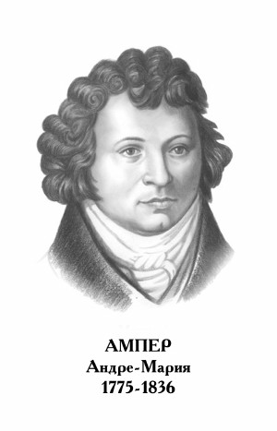
АНДРЕ МАРИ АМПЕР

Французский физик и математик. Родился 22 января 1775 г. в Полемье близ Лиона в аристократической семье. Получил домашнее образование. С 14 лет, прочитав Энциклопедию Д. Дидро и Ж. Д'Аламбера, увлекся естественными науками и математикой, изучал математические труды Л. Эйлера, Ж. Лагранжа и Бернулли, а в 18 лет - Небесную механику П. Лапласа и Аналитическую механику Ж. Лагранжа. С 1796 г. Ампер давал уроки в Лионе по математике, химии и языкам. В 1801 г. получил место преподавателя физики и химии в Центральной школе в Бур-ан-Бресе. В 1804 г. после издания небольшой, но имевшей успех работы Размышления о математической теории игр (Considérations sur la théorie mathématique de jeu) и завершения серии экспериментов с электрическими машинами Ампер поступил на работу в Лионский лицей, а через год получил приглашение читать лекции по математике в Политехнической школе в Париже. В 1809 г. Ампер стал профессором Политехнической школы, а в 1814 г. был избран членом Академии наук. Тогда же ученый приступил к исследованиям связи между электричеством и магнетизмом (этот круг явлений Ампер называл электродинамикой).
11 сентября 1820 г. Ампер присутствовал на заседании Академии, где сообщалось об открытии Х. Эрстедом действия электрического тока на магнитную стрелку. Проведя соответствующие эксперименты, ученый уже через несколько дней представил Академии первые полученные им важные результаты: он сформулировал правило для определения направления, в котором отклоняется стрелка вблизи проводника с током (правило Ампера), закон взаимодействия электрических токов (закон Ампера). Впоследствии разработал теорию магнетизма, согласно которой в основе всех магнитных взаимодействий лежат круговые молекулярные токи (теорема Ампера). Таким образом, он впервые указал на тесную связь между электрическими и магнитными процессами. В 1822 г. Ампер открыл магнитный эффект катушки с током - соленоида.
Умер Ампер в Марселе 10 июня 1836 г.

